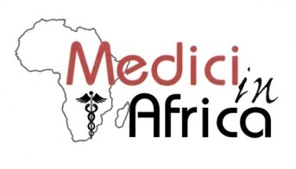
Con il patrocinio di:

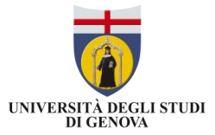
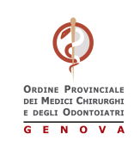
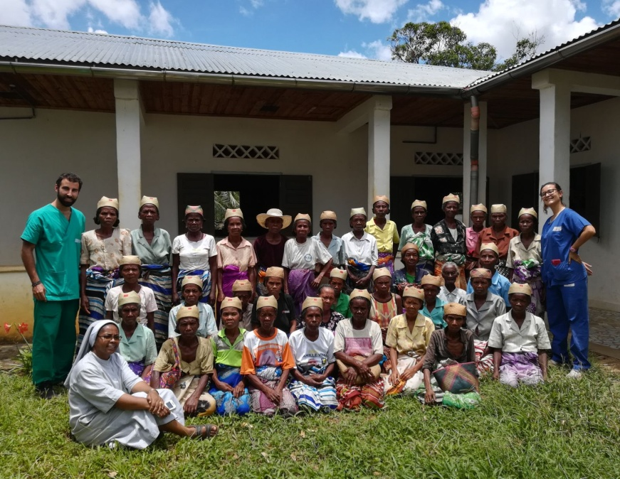
XVI CORSO DI FORMAZIONE BASE
MEDICI IN AFRICA
Genova, 24/26 maggio 2018
Presidente Prof. E. Berti Riboli –
Direttore del corso Prof. L. De Salvo

Dal 24 al 26 maggio si terrà a Genova, presso il Salone Blu dell’Acquario di Genova, la sedicesima edizione del corso base di Medici in Africa, rivolto a medici, infermieri ed ostetriche che intendano svolgere azioni di volontariato nei paesi africani o in altri paesi in via di sviluppo. Il corso si propone di fornire, in tempi brevi, informazioni sulla situazione sanitaria in Africa, cenni di auto-protezione dalle più frequenti malattie endemiche, cenni di diagnosi e terapia di malattie tropicali di frequente riscontro, la gestione delle emergenze (pratica su manichino). Inoltre fornisce l’esperienza di colleghi che sono già stati in tali zone e mette in contatto i futuri cooperanti con alcune delle organizzazioni (Onlus e Ong) che lavorano e/o che gestiscono ospedali nei paesi in via di sviluppo. Il Corso è a numero chiuso, con un numero minimo di 20 ed numero massimo di 45 partecipanti e sarà accreditato ECM (21.5 crediti formativi). Il costo dell’iscrizione al corso è di 300 euro per i medici e 200 euro per gli infermieri ed ostetriche
Per le iscrizioni al corso ed ulteriori informazioni contattare:
MEDICI IN AFRICA ONLUS Segreteria Organizzativa
Da lun. a ven. 09.45/13.45 tel 010 3537274
mediciinafrica@unige.it www.mediciinafrica.it

